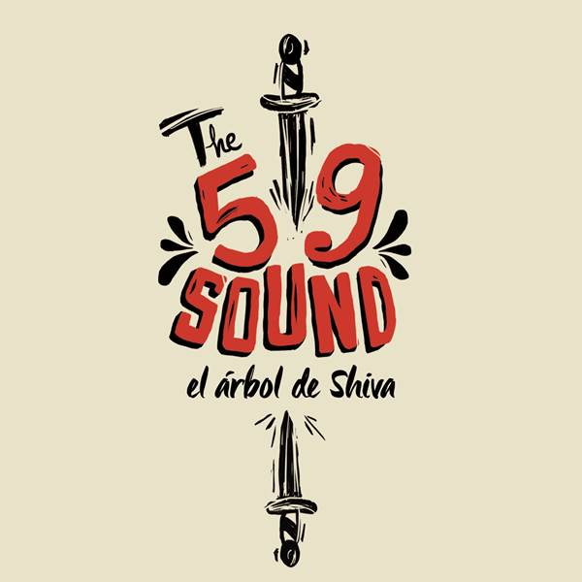
"El árbol de Shiva" és el nou single pertanyent al llarga durada "Instinto" que veurà la llum aquesta tardor, i que serà el seu primer disc. Els malaguenys de Villanueva del Rosario (Màlaga) "The 59 Sound", després del seu senzill de debut "Rescátame (Rescue blues)" una versió de Ryan Adams.
Enllaç al videoclip “El árbol de Shiva” https://youtu.be/hwSwjZLewPU
THE 59 SOUND són una formació de nou encuny, però de contrastada experiència entre els seus components es troben tres germans de la gran saga de músics malaguenys, els Mateo, tots amb una variada trajectòria en l'escena musical malaguenya, quintet format per Juan A. Mateo (veu, guitarra i harmònica), Jose M. Mateu (Baix), Jorge Mateo (guitarra rítmica), al costat de David Pérez (veu, guitarra i teclat), i Francisco Ruiz (bateria).
En els seus directes realitzen un repertori composat de contundents cançons de Rock & Roll d'ascendència americana, condimentant-les amb intenses adaptacions de clàssics com The Black keys, Ryan Adams o The Long Ryders.

La seva llarga durada ha estat gravat en els Estudis Audio-Gest (Antequera).
Reconeixen estar influenciats per: The Black Keys, Ryan Adams, Wilko, The Long, Ryders, Del Fuego, Quique Gonzalez, M-Clan, Lapido, 091, Deltonos, La Granja...

Però The 59 Sound no només sonen a rock'n'roll, sinó que també tenen han incorporat el power-pop, garatge i una mica de punk

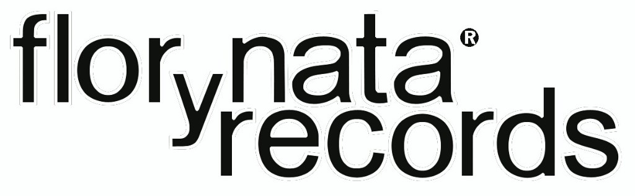
info@florynatarecords.com
(+34) 653.977.254
https://www.facebook.com/LOS59SOUND/

